**La Chasse**  Entrée

**Terrine de chasse 22.-**

**Potage à la courge 12.-**

**Nos Plats**

**Civet de chevreuil 39.-**

**Médaillons de chevreuil 49.50**

**Entrecôte de cerf 49.50**

**Selle de chevreuil à partir de 2 pers. 116.-**

**La selle à midi seulement sur réservation :**

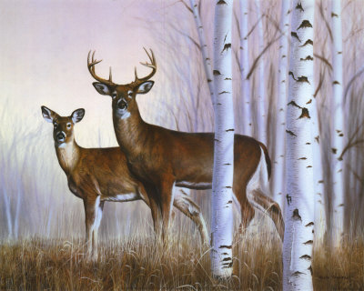

**La chasse est servie avec spätzli ou polenta ainsi que des fruits confits Confiture d’airelles châtaignes et choux rouges**

**T V A de 8 .1 % Comprise**